**Fiche technique « La Famille LeBlanc »**

| Artiste | # entrées | Bleu: fourni par l’artiste/Rouge: fourni par l’équipe technique |
| --- | --- | --- |
| 1 Robin | 1 | e-piano 88 clés (touche lestées) + XLR |
|  | 2 | Violon 2 + DI + XLR |
|  | 3 | Micro pieds (AKG) + XLR |
|  | 4 | Micro voix + XLR |
| 2 Charlotte | 5 | Violon 1 + DI + XLR |
|  | 6 | Micro pieds (AKG) + XLR |
|  | 7 | Micro voix + XLR |
| 3 Rosalie | 8 | Concertina + DPA + XLR |
|  | 9 | Concertina + DPA + XLR |
|  | 10 | Micro voix + XLR |
| 4 Mélodie | 11 | Flûte + Micro flute (sm57) + XLR |
| 5 Rebecca | 12 | Bodhran + DPA + + XLR |
|  | 13 | Micro voix + XLR |
|  | 14 | sm57 + XLR (Optionnel) |
| 6 Zone de danse | 15 | Floor boundary mic ou Beta 91 + XLR |
| 7 Zone de danse | 16 | Micro voix + XLR (Optionnel) |

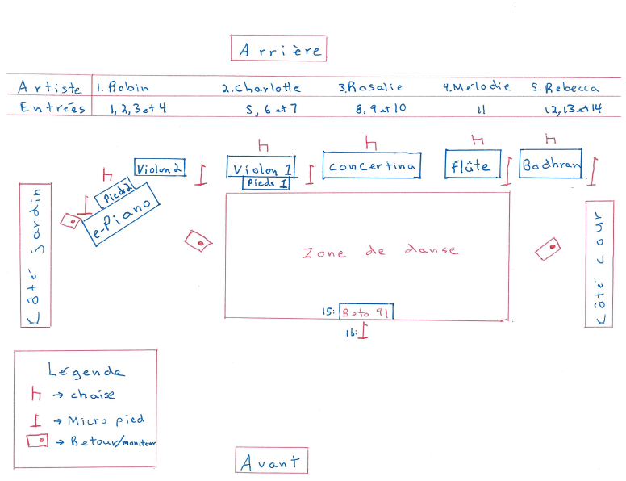

Backline:

e-piano (88 clés, touches lestées)

*Cinq chaises et une zone de danse (en bois préférablement). Si la scène n’est pas convenable pour la gigue, nous aurons besoin d’une planche de bois d’environ 2 m x 4 m